自動倉庫システム見積もり仕様書

# １．システム概要

倉庫内の貨物整理を自動化するシステムを構築する。特に、運搬と積み下ろし作業についてロボットを利用して作業員の業務効率化と安全を確保することを狙う。

# ２．導入背景、目的、システム化の範囲

　　・目的

現在、倉庫内の貨物整理において作業員にて積み込み、運搬、積み下ろしを行っている．運搬、積み下ろしをロボットにより自動化し業務効率化と作業員の安全を確保する．

◯特に以下の項目を重点課題とし解決を図る．

　・作業員の貨物整理において、貨物運搬時の事故が発生している．→事故率を下げる．

　・作業員が貨物整理で作業している際に、伝票整理等の事務作業を特定端末にて実施している．→貨物の運搬、積み下ろしの自動化により効率化された時間を利用し、伝票整理等の事務作業の時間を確保する．

　　・システム化の範囲

貨物

作業員

システム

toio

貨物積み下ろし

貨物の運搬・積み下ろし

通知

管理

端末

# ３．要求事項

　　・特定の貨物を所定の場所に運搬するシステムを構築する．

　　・倉庫内の貨物の運送には小型移動ロボットtoioを利用する．

　　・貨物は所定の場所で、作業員によりロボットへ積載作業を行う．

　　・貨物は所定の場所まで自動で運搬、格納を行われる．

　　・貨物を所定の場所へ格納する際は、上空でも地面に積載する形で構わない．ただし、エリア内に貨物は収まること．

　　・貨物の積み下ろしはロボットが行うこと．作業員はトラブルに際してのみ対応する．ただし、トラブルが起きたこと（トラブルの事象の詳細は後述）はロボットが何かしらの手段で知らせること．

　　・積み下ろし、運搬に際し、ロボット本体にユニットを取り付けてもらっても構わない．ただし、貨物を引きずるなど行われないこと．

　　・将来的には複数台のtoioを連携させて自動運搬の効率化を予定している．そのため、toioの動きについては拡張性のあることが望ましい．

※機能要件、非機能要件は別添を参照

# ４．システムの構想イメージ

〇貨物自動運搬ロボット

　　・ロボットにはtoioを利用する。

　　・toioの自律制御、ならびに貨物積み込みの機構を開発する。

　　・toio稼働時はロボットモニタリング専用端末と連動し、システムに関する情報を端末から確認、ロボットへの指示を行う。

貨物をtoioに載せているイメージ図

〇ロボットモニタリング端末

　　・toioと連携して、システムに関する情報を確認、toioへの指示を作業担当者が行う。

　　・貨物積み込みは作業担当者が行い、積み込みが完了したらtoioへ搬送指示を端末を通じて行う。

　　・貨物運搬中のトラブルに関して、端末を通じて通知が行われる。通知をもとに作業担当者がトラブルの一次対応を行う。

作業担当者が端末を通じて指示等を行っているイメージ図

# ５．設置レイアウト

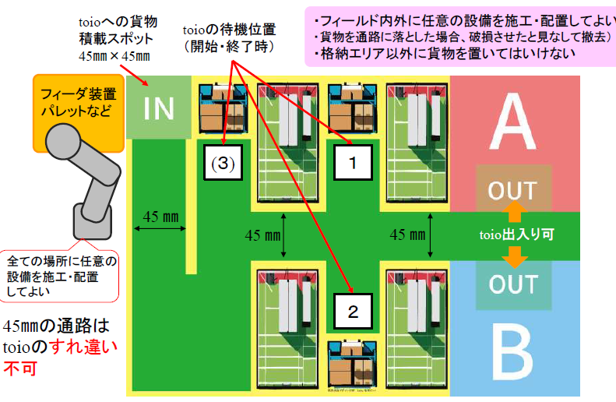

# ６．処理対象、プロセス

・倉庫内の作業員が積み込み、運搬、積み下ろしまでを行っている。

フローチャートやアクティビティ図を用いて

業務プロセスを可視化する。

# ７．システム導入後の業務運用

フローチャートやアクティビティ図を用いて

業務プロセスを可視化する。

# ８．保守体制

可用性について

|  |  |
| --- | --- |
| 基本要件 |  |
| 理由 |  |
| 補足 |  |

〇保守のフロー

# ９．作業工程、役割分担

本システムにおける業務運用の業務と実施者の対応表

|  |  |  |  |
| --- | --- | --- | --- |
| 項番 | 業務 | 説明 | 実施者 |
| １ | 貨物の積み込み | 倉庫の所定箇所へ運搬する対象となる貨物を  運搬機構に積み込む。 | 担当者 |
| ２ | 貨物の運搬 | 倉庫内の所定の積み下ろし箇所へ運搬する | システム |
| ３ | 貨物の積み下ろし | 倉庫内の所定の積み下ろし箇所へ到着したら、エリア内に貨物を積み下ろす。 | システム |
| ４ |  |  |  |

※プロジェクトの全体スケジュールは別添を参照

スケジュールにおけるお客様依頼事項

|  |  |  |  |
| --- | --- | --- | --- |
| 項番 | 依頼事項 | 説明 | 実施時期 |
| １ | 画面レイアウトの確認 |  |  |
| ２ | 帳票のレイアウト確認 |  |  |
| ３ | 業務運用の  作業担当者周知、教育 |  |  |
| ４ |  |  |  |

# １０．装置関連

・ SIE製 toio

基本仕様

|  |  |  |  |
| --- | --- | --- | --- |
|  |  |  |  |
|  |  |  |  |
|  |  |  |  |
|  |  |  |  |
|  |  |  |  |
|  |  |  |  |
|  |  |  |  |



〇操作方法

# プロジェクトスケジュール

# プロジェクト体制

